Liturgie Aswoensdagviering 2 maart 2022
Thema: Alles komt goed
Organist: Ernst Panstra

De veertig dagen tijd
Even de tijd nemen, tot rust komen en je voorbereiden op het grote feest dat komt: PASEN
Vandaag is Aswoensdag, begin van de 40-dagentijd.
Door vanaf Stille Zaterdag terug te tellen, komen we aan de periode van 40 dagen.
De zondagen worden niet meegerekend, want de zondag is de dag van de Opstanding, een feestdag, dan komt de gemeente bijeen om God de lof te zingen.

zonder woorden
dicht bij U zijn.
Uw aanwezigheid ervaren
in de dingen om mij heen.
Waardevolle momenten doorleven
en U zo beleven
keer op keer
in stilte… hierop aansluitend stilte moment

Inleiding
Drempelgebed

Zingen: Het lied van de kracht couplet 1 en 2

De kracht van de sterkste
maakt indruk, is machtig,
is ronduit geweldig
en harder dan staal.
De kracht van de sterkste
is weergaloos krachtig.
Spierballen spreken een dreigende taal.

De kracht van de liefde
is sterker dan spieren;
een raadsel waar niemand
het antwoord van kent.
De kracht van de liefde,
op vele manieren,
tranen, een kus of een teder moment.

Bemoediging en groet

V Barmhartige God,
aan het begin van deze Veertigdagentijd
keren we ons naar U.
Gij kent de vele gedachten in ons hoofd
en de zorgen in ons hart.
A Kom ons tegemoet met uw liefde en trouw,
neem ons bij de hand
en help ons over de drempel van eigenbelangen
en wereldse zorgen.
V Breng ons binnen in uw ruimte van stilte
en eerbied voor leven.
Leer ons met nieuwe ogen kijken naar de ander,
leer ons zien wie Jezus was en voor ons is.
A Dat wij leren zo goed als U te zijn, voor elkaar
en voor ieder die wij ontmoeten. Amen.

Zingen: Het lied van de kracht couplet 3

De kracht van de stilte,
is woordeloos spreken.
Een bron die nooit opdroogt
en God heel nabij.
De kracht van de stilte
kan staaldraden breken.
En het geloof in de liefde maakt vrij.

Inleiding bij de lezing uit Joël
Lezing Joël 2:12-18
De Heer zegt: “Ik wil dat jullie mij weer gehoorzamen. Ga vasten, en laat je verdriet en je tranen aan mij zien.
Jullie moeten naar mij luisteren. Dat moeten jullie niet alleen beloven, maar ook echt doen. Misschien krijg ik medelijden, en zal ik mijn plan veranderen.
Dan zal ik weer iets op het land laten groeien, en dan hebben jullie weer graan en wijn om te offeren.
Want ik ben een goede God. Ik ben vol liefde en geduld. Ik ben trouw, en ik houd er niet van om mensen te straffen.”

Blaas op de trompet in Jeruzalem.
Kies een dag uit waarop iedereen naar de tempel moet komen. Iedereen moet die dag vasten. Roep alle mensen bij elkaar, ook de oude mensen en alle kleine kinderen. Roep zelfs mensen weg van hun bruiloft! Zorg dat iedereen klaar is om naar de tempel te gaan. Priesters, ga naar de tempel en bid bij het altaar:
” Heer, redt ons, want wij zijn uw eigen volk.
Andere mensen lachen ons uit en vragen waarom u niets doet. ”

Stem 2:
De profeet Joël zegt ons: “Niet je kleren moet je scheuren, maar je hart.” Wij zijn dikwijls bezorgd om ons uiterlijk - hoe we eruit zien voor anderen - maar God ziet wat aan de binnenkant zit, wat in onze harten is. Komt dit mij als een bedreiging over? Of is het eerder een opluchting? Hoe zou ik beschrijven wat in mijn hart is terwijl ik hier nu zit?

Zingen Refrein : Lied 853
Draag mij op uw vleugels
de vrijheid tegemoet

Stem 2:
Telkens opnieuw spreekt deze lezing over Gods vergevingsgezindheid en ontferming. God is heel anders dan wij, menselijke wezens. Je kan er van Hem op aan dat Hij nooit enige wrok koestert. Integendeel, Hij omarmt ons in liefde telkens als wij ons tot Hem wenden. Geloof ik in deze vergiffenis? Wil ik deze vergiffenis graag?
Zingen Refrein : Lied 853
Draag mij op uw vleugels
de vrijheid tegemoet

Stem 2:
Als ik deze uitnodiging hoor om terug naar God te keren, voel ik dan die nood in mij? Is er iets waar ik van terug moet komen? Heb ik ergens een verkeerd pad ingeslagen in mijn leven? Is er iets dat ik wil veranderen?

Zingen Refrein : Lied 853
Draag mij op uw vleugels,
De vrijheid tegemoet

Stem 2:
Deze woorden zijn duizenden jaren geleden geschreven. En toch spreekt God door deze woorden tot ons nu. Ik luister opnieuw naar de passage. Deze keer hoor ik het als iets dat aan mij gericht is - God die persoonlijk tot mij spreekt.

Oprop ta bekearing en boete

stem 2:
12 Mar ek no noch jildt de godsspraak fan de Heare: Kom by My werom mei jim hiele hert, festjend en mei triennen en rauklachten! 13 Skuor jim it hert en net de klean en kom werom by de Heare, jimme God! Ommers, Hy is ‘genedich, barmhertich, sunich mei syn grime, rynsk yn syn trouwe leafde en it deart Him oan om ûnheil te bringen.’
14 Wa wit? As Hy der ris fan weromkaam? As it Him ris oandearde? As Hy nochris in segening achterliet? Dan koenen jimme wer moal-en drankoffers bringe foar de Heare, jimme God. 15 Blaas de hoarn op ‘e Sion, skriuw in hillich festen út, rop op ta in plechtige gearsit, 16 helje it folk byinoar, hilligje de gemeente, lit de âldsten gearkomme; bring de lytse bern byinoar ek dy’t noch oan ’t boarst binne; lit de breugeman út syn keamer komme en de breid út har sliepkeamer.
17 Lit de prysters dy’t de tsjinst fan de Heare waarnimme, skrieme tusken it poartehûs en it alter en lit har sizze: Sparje jo folk dochs, Heare, en doch jo erfdiel net de skande oan, dat de heidenen in spotliet op har sjonge. Wêrom soe der ûnder de oare folken sein wurde: “Wêr bliuwt dy God fan harres no?”
Hoe antwurdzje ik, hjir en no, op dizze oprop? Wat wol ik God op dit stuit sizze?

Zingen: Liet 833 frysk, engels en nederlands

Nim my, nim my, sa’t ik bin;
wiis my hoe’t ik wêze sil;
set jo segel op myn hert en libje yn my.

Take, o take me as I am;
summon out what I shall be;
set your seal upon my heart and live in me.

Neem mij aan zoals ik ben;
wek in mij wie ik zal zijn,
druk uw zegel op mijn hart en leef in mij.

We luisteren en zingen mee met: Heer U bent mijn leven (Nederland zingt)

Liedtekst
Heer, U bent mijn leven de grond waarop ik sta
Heer, U bent mijn weg de waarheid die mij leidt
U woord is het pad de weg waarop ik ga
Zolang U mijn adem geeft, zolang als ik besta
Ik zal niet meer vrezen, want U bent bij mij
Heer, ik bid U, blijf mij nabij
Heer, U bent mijn kracht, de rots waarop ik bouw
Heer, U bent mijn waarheid, de vrede van mijn hart
En niets in dit leven zal ons scheiden Heer
Zo weet ik mij veilig, want uw hand laat mij nooit los
Van wat ik misdaan heb, heeft U mij bevrijd
En in uw vergeving leef ik nu
Vader van het leven, ik geloof in U
Jezus de Verlosser, wij hopen steeds op U
Kom hier in ons midden, Geest van liefde en kracht
U die via duizend wegen ons hier samen bracht
En op duizend wegen, zendt U ons weer uit
Om het zaad te zijn van Gods rijk

Lezen Mattheüs 6:16-19 (Willibrordvertaling)

Vasten
16 Wanneer je vast, zet dan geen somber gezicht zoals de schijnheiligen, want zij vertrekken hun gezicht om met hun vasten op te vallen bij de mensen. Ik verzeker jullie, ze hebben hun loon al. 17 Maar als jij vast, zalf dan je hoofd en was je gezicht, 18 opdat het bij de mensen niet opvalt dat je vast, maar wel bij je Vader, die in het verborgene is; en je Vader, die in het verborgene ziet, zal het je lonen.

Zingen Lied 542:1
God roept de mens op weg te gaan,
zijn leven is een reis:
‘Verlaat wat gij bezit en ga
naar ’t land dat Ik u wijs.’

Aalmoezen
1 ‘Denk erom dat u Gods wil niet doet om op te vallen bij de mensen. Want dan zal uw Vader in de hemel u er niet voor belonen. 2 Als u iemand in nood helpt, bazuin het dan niet rond in de synagogen en op straat, zoals schijnheilige mensen doen om door andere mensen geëerd te worden. Ik verzeker u: zij hebben hun loon al ontvangen. 3 Maar wanneer ú iemand in nood helpt, zorg dan dat uw linkerhand niet weet wat uw rechterhand doet. 4 Uw hulp blijft dan verborgen. En uw Vader, die ziet wat verborgen is, zal u belonen.’

Zingen: Lied 542 : 2
Het volk van God was veertig jaar
-een mensenleven lang-
op weg naar het beloofde land,
het land van Kanaän.

Gebed
5 ‘Wanneer u bidt, doe het dan niet zoals schijnheilige mensen. Zij staan graag te bidden in de synagogen of op de hoeken van de straten, waar iedereen hen kan zien. Ik verzeker u: zij hebben hun loon al ontvangen. 6 Maar wanneer ú bidt, ga dan uw kamer in, doe de deur achter u dicht en bid dan tot uw Vader, die verborgen is. En uw Vader, die ziet wat verborgen is, zal u belonen.

Zingen: Lied 542 : 3
Heer, geef ons moed en doe ons gaan
uw weg door de woestijn
en laat uw Zoon een laaiend vuur,
een nieuwe Mozes zijn.

Stilte moment
Moment van inkeer en verstilling
BOETE EN VERZOENING

Zingen: Lied 139: 1

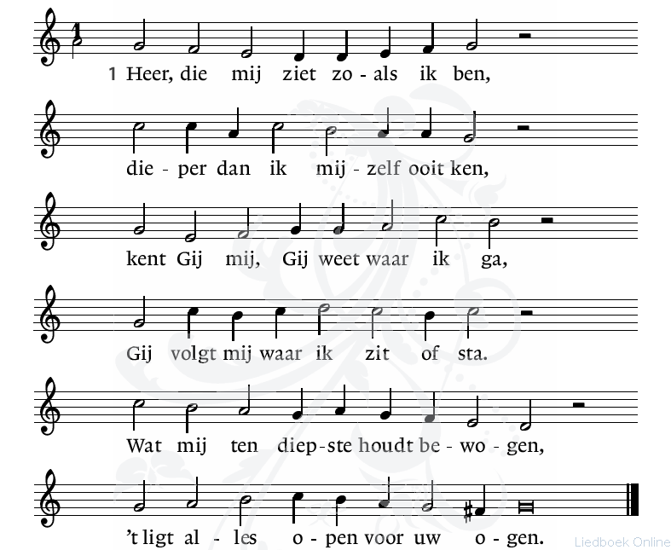

Oproep tot bekering

V. Jezus schrijft in het zand,
opdat wij zouden beseffen hoe we tekortschieten
tegenover God en tegenover elkaar.
Hij schrijft opdat wij weer zouden weten
dat wij geroepen zijn om niet alleen het verkeerde
te laten, maar ook om het goede te doen.

Jezus, U schrijft in het zand
opdat wij niet langer
al onze aandacht zouden besteden
aan wat mis gaat bij anderen,
maar opnieuw nederig zouden inzien
dat ook wij niet volmaakt zijn.

Gemeente:
Maak mij nieuw.
Genees mij.

V. Heer, U schrijft opdat we milde mensen zouden zijn, die vergevend en vergetend
met eerbied omgaan met ieder ander;
dat wij weer zouden geloven
in de kracht van de tederheid
zodat we geen harde, bittere mensen worden.

Gemeente:
Maak mij nieuw.
Genees mij.

V. Heer, U schrijft in 't zand
opdat wij te midden van deze harde wereld
vriendschap en liefde zouden bewaren;
dat wij nooit zouden vergeten
dat de ander net zo kwetsbaar is als wijzelf
en net zo hunkert naar genegenheid als wij;
dat wij moedig zouden zijn en niet weglopen
van de nood en de ellende van de ander.

Gemeente:
Maak mij nieuw.
Genees mij.

V. U schrijft opdat wij
elkaar hartelijk en warm zouden vergeven;
dat wij geen wrok zouden koesteren
en het ons aangedane leed en onrecht
niet telkens nieuw leven zouden inblazen;
opdat wij daadwerkelijk zouden vergeven:
zeven maal zeventig maal.

Gemeente:
Maak mij nieuw.
Genees mij.

V. U schrijft opdat wij elk gevoel laten varen van meerwaarde tegenover de ander;
dat we het goede in de ander zoeken,
aan het licht brengen en beklemtonen.

Gemeente:
Maak mij nieuw.
Genees mij.

V. U schrijft opdat wij weer – eenvoudig en oprecht -
God het middelpunt en de bron van ons leven laten zijn om in de omgang met anderen
puur te zijn en echt – mensen naar Gods beeld -.

Gemeente:
Maak mij nieuw.
Genees mij.

V. U schrijft opdat wij blijvend
zullen opkomen voor alle medemensen;
opdat we, dwars door alle weerstand heen,
de weg van gerechtigheid zullen kiezen
en ons leven leggen in Gods hand.

Gemeente:
Maak mij nieuw.
Genees mij.

V. Jezus schrijft in het zand
opdat we nooit zouden vergeten
dat alles wat we hebben aan gaven,
aan talenten en welstand,
ons slechts in bruikleen gegeven is;
dat we ons daarop nooit zouden beroepen,
maar ons met open handen en een warm hart
ten dienste stellen van de anderen.
Omdat dit niet altijd evengoed lukt,
willen we nu een moment stil zijn
en in ons eigen hart kijken naar wat er bij ons zoal fout loopt.

Wie mee op weg wil gaan deze 40 dagentijd, verbonden met de aarde, solidair met medemensen, gedreven door Gods adem, mag u nu, in dit stilte moment, op een briefje schrijven wat u zoal bezig houdt, wat u letterlijk en figuurlijk wilt loslaten.

U heeft gelegenheid om uw briefje
te brengen bij het kruis,
daarna zullen de briefjes worden verbrand in de schaal

Woorden na verbranden van de loslaatbriefjes

Allen: Amen

VRIJSPRAAK

God, de bron van barmhartigheid,
heeft door de dood en verrijzenis van zijn Zoon
de wereld met zich verzoend
en heeft de heilige Geest uitgestort
tot vergeving van zonden.

Vernieuwing
Slotgebed

Slotlied Zingen: Lied 418: 1,2,3

God, schenk ons de kracht dicht bij U te blijven,
dan zal ons geen macht uit elkander drijven.
Zijn wij in U een, samen op uw wegen
dan wordt ons tot zegen lachen en geween.
Niemand kan alleen, Heer, uw zegen dragen;
zegen drijft ons heen naar wie vrede vragen.
Wat Gij schenkt wordt meer naar gelang wij delen,
horen, helpen, helen, vruchtbaar in de Heer.

Vrede, vrede, laat Gij in onze handen,
Dat wij die als zaad dragend door de landen,
zaaiend dag aan dag, zaaiend in den brede,
totdat in uw vrede ons hart rusten mag.
Laatste gedachten
Zegen

VASTENTIJD IS OEFENTIJD

Is wakker worden na de winterslaap
en je opengeeuwen uit de beslotenheid
van elk voor zich.
Is je ogen opentrekken voor wat aan het gebeuren is
in het diepste van jezelf en in de wereld om je heen,
en zicht krijgen op het grote Licht
dat openbreekt aan de horizon.
Is in voorjaarsstilte je eigen grond omspitten
en klaarmaken voor een nieuwe lente,
en het zaad van vrede en menswaardigheid
ontkiemen laten in je hart.

